1. **INTRODUÇÃO**

Cada vez mais estamos vendo pessoas com deficiências inclusas no nosso dia a dia. Um dos motivos foi que o próprio governo faz incentivos para a participação de pessoas com necessidades especiais em nosso cotidiano (PORTAL BRASIL, 2012). E no Brasil o incentivo está grande na acessibilidade como, por exemplo, prédios com acesso para cadeira de rodas e banheiros adaptados para deficientes (BRASIL, 2013). Segundo a Financiadora de Estudos e Projetos - Finep, no final de 2013 o governo federal disponibilizou R$20 milhões de reais para empresas publicas ou privadas, sem fins lucrativos para instituições de pesquisa científica e tecnológica voltadas a tecnologia assistiva.

Entre todas as dificuldades que pessoas especiais, de crianças a adultos, sofrem uma delas é a comunicação. E Apesar de toda a tecnologia existente, a fala continua sendo a principal forma de comunicação. Contudo, como diria Lorena (2010) “... há pessoas que, devido a fatores neurológicos, físicos, emocionais e cognitivos, se mostram incapazes de se comunicar através da fala.”.

Em pessoas que possuem deficiência leve como, por exemplo, alguém que perdeu a voz durante a vida, um caderno e uma caneta é uma solução simples. Mas com pessoas que já nasceram com um nível de deficiência elevada, a comunicação torna-se um pouco mais difícil. Alguns projetos com pranchas construídas com simbologia gráfica (desenhos representativos de idéias) foram elaborados, mas estruturá-las da maneira correta em um plano pode ser demorado e complicado. Considerando também a grande dificuldade de ensinar o significado das várias pranchas até essa pessoa saber o mínimo e poder se expressar, mesmo que seja um tutor especializado.

Atualmente, temos algumas tecnologias para auxiliar nessa dificuldade, como tablets e smartphones. Vários aplicativos já foram feitos para os mais variados tipos de necessidades e para vários tipos de plataformas. “Neste cenário de criação de tecnologias que garantam a acessibilidade, a Comunicação Alternativa e Amplificada (CAA) tem contribuído para facilitar e efetivar a comunicação das pessoas com ausência ou prejuízo da fala.” (INSTITUTO DE TECNOLOGIA SOCIAL - ITS BRASIL, 2008, p.11).

Em 2013 o acadêmico Wagner Jean Reetz Desenvolveu um jogo 2D para o aplicativo Tagarela, feito para Android. O objetivo, segundo Reetz (2013), foi desenvolver um protótipo voltado para a tecnologia assistiva explorando o aspecto pedagógico/lúdico em computação aplicada onde o cenário é um jogo 2D que manipula letras e números. Porém o protótipo não está terminado, faltando alguns itens essenciais para serem implementados, como o acadêmico propôs como aprimoramento.

Diante do exposto, propõem-se aprimorar o projeto de Reetz de um jogo 2D completando o que foi sugerido pelo acadêmico.

* 1. **OBJETIVOS DO TRABALHO**

O objetivo desse trabalho é aprimorar o Jogo de Letras/Números Voltado para a Tecnologia Assistiva no Android (REETZ, 2013) feito para a plataforma Android.

Os objetivos específicos do trabalho são:

1. escolher texturas para o caminho do símbolo e fundo do cenário;
2. incluir músicas de ambiente nos cenários;
3. criar planos customizados com acentuações nas letras;
4. analisar a possibilidade de utilizar um sintetizador de voz para reproduzir o significado das palavras ou frases nos planos customizados;
5. pesquisar formas de ajustar a interface do aplicativo as diferentes resoluções de tela disponíveis nos aparelho Android.
   1. RELEVÂNCIA DO TRABALHO

O trabalho proposto demonstra-se relevante no âmbito social onde hoje procuramos auxiliar as pessoas com essa dificuldade e introduzi-las na sociedade se expressando da maneira que podem.

Possui relevância também no meio tecnológico, pois visa utilizar imagens e áudio na tecnologia Android através do uso de linguagem Java. Disponibilizando principalmente para tablets com um dos sistemas operacionais mais acessíveis, podendo assim facilitar o acesso ao protótipo.

* 1. METODOLOGIA

O trabalho será desenvolvido observando as seguintes etapas:

1. levantamento bibliográfico: fazer uma pesquisa aprofundada nos assuntos abordados no trabalho, como tecnologia assistiva e Comunicação Alternativa, Jogos 2D, plataforma Android e trabalhos correlatos;
2. levantamento de requisitos: definir os requisitos funcionais e não funcionais segundo o objetivo do trabalho e a pesquisa bibliográfica efetuada anteriormente;
3. análise do trabalho no geral: elaborar diagrama de casos de uso, de classes, de atividades e de sequência para ter domínio de como a aplicação será implementada;
4. implementação da aplicação: implementar a aplicação seguindo os requisitos funcionais e não funcionais juntamente com os diagramas;
5. fase de testes: testar as funcionalidades implementadas, incluindo com alunos portadores de necessidades especiais em uma escola se necessário.

As etapas serão realizadas nos períodos relacionados no Quadro 1.

Quadro 1 – Cronograma

|  |  |  |  |  |  |  |  |  |  |  |
| --- | --- | --- | --- | --- | --- | --- | --- | --- | --- | --- |
| Etapas/quinzenas | 2014 | | | | | | | | | |
| jul. | | ago. | | set. | | out. | | nov. | |
| 1 | 2 | 1 | 2 | 1 | 2 | 1 | 2 | 1 | 2 |
| levantamento bibliográfico |  |  |  |  |  |  |  |  |  |  |
| estudo de aplicativos correlatos |  |  |  |  |  |  |  |  |  |  |
| levantamento de requisitos |  |  |  |  |  |  |  |  |  |  |
| análise do trabalho no geral |  |  |  |  |  |  |  |  |  |  |
| implementação da aplicação |  |  |  |  |  |  |  |  |  |  |
| fase de testes |  |  |  |  |  |  |  |  |  |  |

1. **REVISÃO BIBLIOGRÁFICA**

A seção 2.1 trata sobre Tecnologia Assistiva e Comunicação Alternativa, também expondo as ideias de Jogos 2D. A seção 2.2 descreve o aplicativo Tagarela. E ao final a seção 2.3 apresenta alguns trabalhos correlatos.

* 1. TECNOLOGIA ASSISTIVA E JOGOS EDUCACIONAIS

Segundo Bersh e Pelosi (2011) Tecnologia Assistiva (TA) são recursos e serviços que tem como objetivo de melhorar as habilidades funcionais de uma pessoa com deficiência ou incapacidade por motivo de envelhecimento, tentando assim trazê-lo para uma qualidade de vida melhor e promover sua inclusão social. Quem trabalha com TA tem responsabilidade de avaliar o paciente e prescrever o recurso apropriado. Bersh e Pelosi (2011) dizem também que “A equipe de TA é de característica multidisciplinar e envolve professores, terapeutas ocupacionais, fonoaudiólogos, fisioterapeutas, engenheiros, entre outras áreas.”. Neste cenário de criação de tecnologias a Comunicação Alternativa e Ampliada (CAA) tem contribuído para facilitar a comunicação das pessoas com ausência ou prejuízo na fala (ITS BRASIL, 2008, p.11).

A Comunicação Alternativa (CA) são gestos manuais, expressões faciais, corporais, gravuras, figuras gráficas, objetos reais, entre outros para comunicação presencial entre indivíduos incapazes de usar a linguagem oral (ITS BRASIL, 2008, p.11). Lorena (2010) explica também que é considerada Comunicação Ampliada quando o indivíduo não possui comunicação suficiente através da fala e/ou escrita e, CA quando o indivíduo não apresenta outra forma de comunicação.

Com o avanço da tecnologia, vários recursos começaram a ser explorados na área da educação, como os jogos. Segundo (GERBRAN, 2009), os jogos educacionais se tornam ferramentas ideais para a aprendizagem, com o objetivo de estimular o interesse do aluno e auxiliando na construção de novas descobertas. Cuperschmid e Hildebrand (2013, p. 36) apontam que os jogos educacionais em meio eletrônico possuem toda a característica e ambiente de um jogo, mas com o objetivo de ensinar. Combinando aprendizado e entretenimento, mesmo em assuntos desmotivadores, o envolvimento, a interatividade e a participação ativa comprovam a eficiência do aprendizado (CUPERSCHMID; HILDEBRAND, 2013, p. 37).

Como afirma Reetz (2013), o protótipo do jogo trabalha em ambiente 2D. Para os jogos bidimensionais usam-se basicamente imagens. Tanto para personagens, quanto para plano de fundo e até mesmo em objetos de interação usando principalmente Sprites (FEIJÓ; SILVA; CLUA, 2009, p. 127). Sprites, segundo Estrella *at al*. (2010 p. 50) são imagens que podem ser manipuladas independentes do restante do jogo. Normalmente o computador irá desenhar como retângulo, então normalmente as bordas são transparentes. Ainda se fala de sprites animados que são sprites que mudam de forma a cada determinado intervalo de tempo (ESTRELLA *at al*., 2010, p 50). “Um jogo 2D basicamente consiste em manipular, mover, mostrar, esconder, bater, matar sprites...” (FEIJÓ; SILVA; CLUA, 2009, p. 128). Os autores ainda explicam que o conceito de um Sprite pode ser comparado ao de uma classe: um jogo pode ter vários objetos gráficos, cada um sendo uma imagem, com seus atributos como, tamanho, rotação e posição, que podem ser atualizados constantemente. Outro importante conceito é a imagem de fundo, que podem ser estáticas ou se mover, dando a impressão de é a câmera que está se movendo (FEIJÓ; SILVA; CLUA, 2009, p. 128).

* 1. TAGARELA

Segundo Fabeni (2012) o Tagarela é um aplicativo que fornece uma plataforma para que as pessoas envolvidas no dia a dia do paciente consigam comunicar-se entre si de forma que haja uma evolução na capacidade de comunicação do paciente, utilizando planos de atividades elaborados pelo fonoaudiólogo em conjunto com o tutor do paciente.

O aplicativo foi desenvolvido para a plataforma iOS, mas já está em desenvolvimento para Android e web. O aplicativo tem como características principais: criar símbolos personalizados, associar áudio aos símbolos, troca de mensagens entre usuários, criar plano de atividades, entre outras (REETZ, 2013). Na Figura 1, pode ser visto como funciona o aplicativo, mostrando os símbolos que compõe o plano escolhido.

O grande diferencial do aplicativo são as funcionalidades de histórico de observações do paciente (FABENI, 2012). Com o uso do aplicativo em sessões de terapia, foi comprovado que o aplicativo pode realmente trazer benefícios para as pessoas envolvidas no processo de comunicação do paciente, promovendo uma maior inclusão social do mesmo (FABENI, 2012).

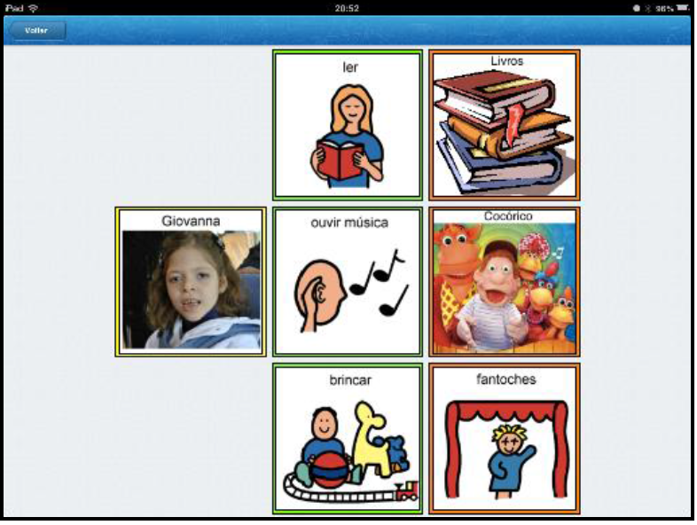

Figura 1 – símbolos que compõem o plano escolhido.

Fonte: Fabeni (2012, p.79)

* 1. TRABALHOS CORRELATOS

Já existem alguns aplicativos desenvolvidos para Android para Comunicação Alternativa. Alguns deles são Livox, Hermes Comunicação Alternativa e a expansão do aplicativo Tagarela.

* + 1. Livox

Desenvolvido pela Agora Eu Consigo Tecnologias de Inclusão Social Ltda, é um aplicativo comercial que permite edição de pranchas. Possui também um modo de escrita livre com um sintetizador de voz que ajuda pessoas que por algum motivo perderam a voz (LIVOX, 2014). Ele conta com várias pranchas prontas e imagens para adicionar em novas pranchas, mas podem ser adicionadas fotos também (LIVOX, 2014). Apesar de ser desenvolvido para Android o aplicativo não está disponível na Play Store, ele é vendido junto com um treinamento que é dado ao paciente. O aplicativo possui uma sessão de mais acessados, como visto na Figura 2, onde ele armazena o número de vezes que a prancha foi selecionada, podendo adicioná-la as favoritas, ficando mais acessível (LIVOX, 2014).

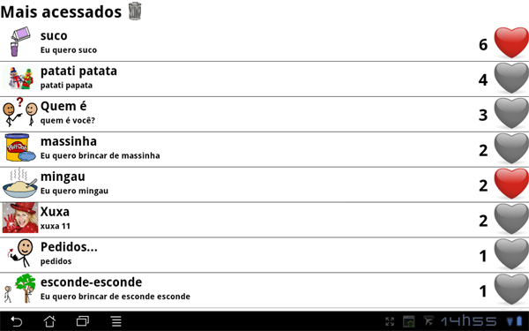

Figura 2-Sessão de mais acessados no aplicativo

Fonte: Livox

* + 1. Desenhe e Aprenda a Escrever

É um jogo desenvolvido pela FizzBrain para a plataforma iOS (FIZZBRAIN, 2013). Foi desenvolvido por dois professores americanos que possuem quase 50 anos de experiência em educação infantil, usando suas técnicas educacionais avançadas nas escolas americanas, ensinando as crianças a escrever (FIZZBRAIN, 2013).

O jogo procura através do entretenimento, auxiliar o aprendizado da criança em um ambiente interativo. O jogo possui além da lista de alfabeto e de números, uma lista de nomes de animais e ainda permite adicionar palavras customizadas. O aplicativo pode ser visto na

Figura 3 onde apresenta o menu principal e uma parte do ambiente de jogo.

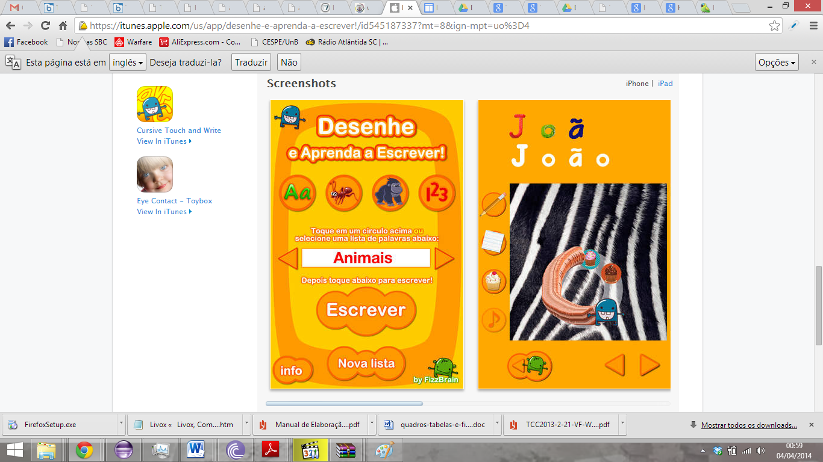

Figura 3 – Aplicativo Desenhe e Aprenda a Escrever

Fonte: FizzBrain (2013)

* + 1. Jogo de Letras/Números Voltado para a Tecnologia Assistiva no Android

É uma expansão do aplicativo Tagarela, que segundo Reetz (2013) é um jogo 2D onde você pode desenhar letras e números. O aplicativo possui listas de planos personalizáveis onde você pode escrever nomes ou apenas seguir o alfabeto ou os números. Também possui a funcionalidade de gravar os textos customizados e escrever futuramente.

O jogo utiliza alguns cenários e atividades que permitem trabalhar com todas as letras e números (REETZ, 2013). O jogo trabalha com planos. Cada plano possui uma letra ou um número. Os conjuntos de planos podem ser editados pelo usuário.

O inicio do jogo acontece com a classe SimboloView, a classe principal do jogo, que estende da classe ImageView que é uma classe da Application Programming Interface (API) do Andoid, ela facilita a manipulação de imagens no jogo (REETZ, 2013). Ao carregar um conjunto de planos, a classe SimboloView carrega o primeiro símbolo posicionado no meio da tela. Com base na propriedade alpha dos pixels, a classe desenha os pontos de interesse do símbolo através do método recarregarImagens, que são as presas que serão exibidas na imagem do símbolo (REETZ, 2013). Através do método OnTouch, é processado cada toque efetuado pelo usuário. Ele será validado e armazenado numa lista de pontos. No evento onDraw a lista de pontos será lida e desenhada na tela, mostrando o caminho que o usuário já passou pelo símbolo (REETZ, 2013). Quando o usuário passar por todos os pontos de interesse, desenhando a letra ou número, o plano é concluído. Nesse momento, a classe MediaPlayer, que pertence a API MediaPlayer, faz a leitura do áudio do símbolo e vai para o próximo plano (REETZ, 2013). Ao final do plano, o usuário pode ver o que ele escreveu na parte inferior da tela e ao concluir todas, mostra o que o usuário escreveu no centro da tela (REETZ, 2013). A Figura 4 abaixo exemplifica todo o processo.

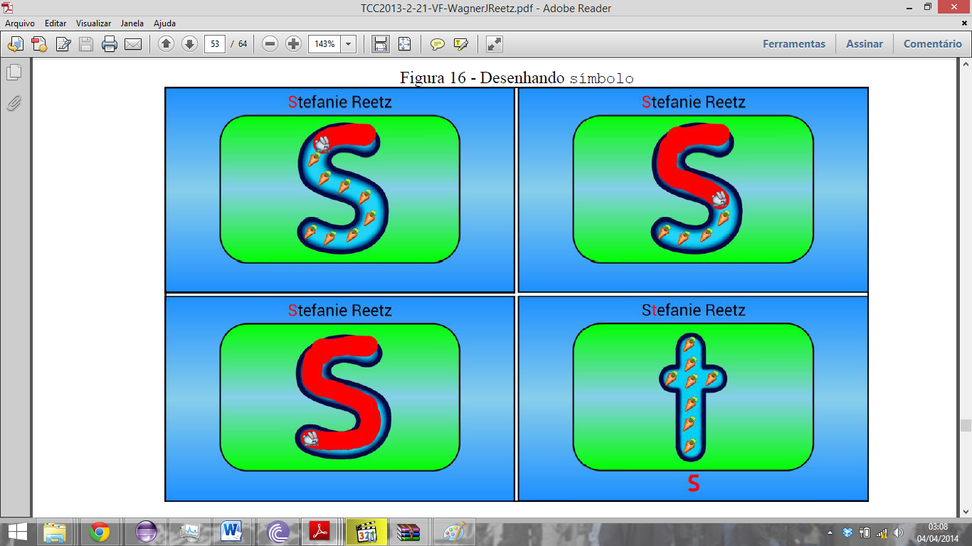

Fugura 4 - Desenhando o símbolo

Fonte: Reetz (2013)

1. **REQUISITOS DO SISTEMA A SER DESENVOLVIDO**

O aplicativo módulo jogos deverá:

1. permitir adicionar letras com acentos conforme a língua Portuguesa (Requisito Funcional- RF);
2. ter melodia de fundo (RF);
3. permitir a escolha do plano de fundo (RF);
4. permitir a escolha de textura para o caminho do símbolo (RF);
5. ser implementado utilizando o ambiente eclipse (Requisito Não Funcional – RNF);
6. utilizar a linguagem Java (RNF);
7. permitir executar no sistema operacional Android 4.0 ou superior (RNF);
8. utilizar os planos presentes na base de dados local do aplicativo Tagarela (RNF);
9. continuar mantendo a sincronização dos planos com o servidor web (RNF);
10. permitir a internacionalização das pranchas usando outros idiomas (RNF).
11. **CONSIDERAÇÕES FINAIS**

Pessoas com necessidades especiais ficaram mais comum de serem vistas atualmente. Provavelmente pela facilidade de adquirir informação e pelo incentivo do governo. Para promover a inclusão social estamos aprimorando as nossas tecnologias assistivas para podermos antender as pessoas com necessidades especiais e trazê-las para a nossa realidade e retirar o que parece ser uma barreira social que nos divide.

Com os avanços tecnológicos que possuímos, conseguimos promover uma maior inclusão em todos os meios de necessidades. Um exemplo é o exoesqueleto que será mostrado na copa e dará o pontapé inicial (G1, 2014). Temos também a facilidade digital que podemos incluir e facilitar a comunicação. Algo que a área de computação pode ajudar.

Analisando os trabalhos correlatos, vimos que o Desenhe e Aprenda a Escrever pode servir como um material de apoio para ter novas ideias. Já que os criadores tem bastante experiência no assunto e o aplicativo tem uma avaliação positiva entre os usuários (FIZZBRAIN, 2013). Já o Livox foi pioneiro da comunicação alternativa em tablets na língua portuguesa (LIVOX, 2014). Apesar de poder ser dificultoso no início, pois possui milhares de símbolos, ainda pode mostrar algumas alternativas que ainda não foram exploradas. E o Jogo de Letras/Números voltado para Tecnologia Assistida no Android (REETZ, 2013) é um protótipo acadêmico em andamento e funciona muito bem, mas ainda pode não atrair tanto o publico alvo por conta de alguns detalhes.

Com o fácil acesso a tablets, principalmente com Android, o protótipo pode ser uma boa alternativa para ensino tanto para pessoas com necessidades especiais quanto crianças em inicio de alfabetização. Esperando que o protótipo continue sendo aprimorado para que possa ter essa finalidade um dia.

**REFERÊNCIAS BIBLIOGRAFICAS**

PORTAL BRASIL. **Lei que regula a contratação de pessoas com deficiência completa 21 anos**, 2012. Disponível em:<<http://www.brasil.gov.br/economia-e-emprego/2012/07/lei-que-regula-a-contratacao-de-pessoas-com-deficiencia-completa-21-anos>>. Acesso em: 17 mar. 2014

BRASIL. **Acessibilidade**, 2013. Disponivel em: <[http://www.brasil.gov.br/acessibilidade](http://www.brasil.gov.br/acessibilidade%20-%2017/03)>. Acesso em: 17 mar. 2014

LORENA,Patrícia Q. TECNOLOGIA ASSISTIVA E COMUNICAÇÃO ALTERNATIVA, 2010.Disponivel em: <<http://www.bengalalegal.com/ca-comunicacao-alternativa>>. Acesso em: 17 mar. 2014

Bersh, Rita C.R.; Pelosi, Miryam B. **tecnologia assistiva: recursos de acessibilidade ao computador**, 2011. Disponível em: <<https://docs.google.com/viewer?a=v&pid=sites&srcid=ZGVmYXVsdGRvbWFpbnx0ZWNub2xvZ2lhYXNzaXN0aXZhY29tYnJ8Z3g6NTJmNjkzNTIwMTNkYmUwYg>> Acesso em: 21 mar. 2014

AGORA EU CONSIGO TECNOLOGIAS DE INCLUSÃO SOCIAL LTDA. **Livox,** 2014. Disponível em: <<http://www.agoraeuconsigo.org/quem-somos/>>. Acesso em: 24 mar. 2014

FINANCIADORA DE ESTUDOS E PROJETOS - FINEP. **Edital da Finep destina R$ 20 milhões para tecnologia assistiva**, 2012. Disponível em:< <http://www.finep.gov.br/imprensa/noticia.asp?noticia=edital-da-finep-destina-r-20-milhoes-para-tecnologia-assistiva>> acesso em: 24 mar. 2014

REETZ, Wagner F. **Jogo de Letras/Números voltado para Tecnologia Assistida no Android.** Blumenau, 2013. Disponível em**: <**http://dsc.inf.furb.br/tcc/index.php?cd=11&tcc=1571>. Acesso 17 mar. 2013

FABENI, Alan F. C. **Protótipo de software para comunicação alternativa no iOS**. Blumenau, 2012. Disponível em: <http://www.inf.furb.br/tcc/index.php?cd=6&tcc=1490>. Acesso em: 28 mar. 2013.

PLOENNES, Camila. **O impasse da inclusão**, 2012. Disponível em: <[http://revistaeducacao.uol.com.br/textos/177/o-impasse-da-inclusaomudanca-na-meta-4-do-plano-nacional-243674-1.asp](http://revistaeducacao.uol.com.br/textos/177/o-impasse-da-inclusaomudanca-na-meta-4-do-plano-nacional-243674-1.asp%20-%2027/03/14)>. Acesso em: 27 mar. 2014

FEIJÓ, Bruno; SOARES, Flávio S. C.; CLUA, Esteban. **Introdução À Ciência da Computação Com Jogos.** Rio de Janeiro:Elsevier, 2009 p. 36-38.

# Estrella, Sérgio et al. Coleção Nintendo Blast - Ano 1. Gameblast, 2010.

# INSTITUTO DE TECNOLOGIA SOCIAL - ITS BRASIL. Tecnologia Assistiva nas escolas, 2008. Disponível em: <https://docs.google.com/viewer?a=v&pid=sites&srcid=ZGVmYXVsdGRvbWFpbnx0ZWNub2xvZ2lhYXNzaXN0aXZhY29tYnJ8Z3g6M2NjMmUzN2E0ZjBmODA3Yg>. Acesso em: 21 mar. 2014.

# GEBRAN, Maurício P. Tecnologias Educacionais. Curitiba: IESDE BRASIL S.A., 2009, p.187.

CUPERSCHMID, Ana R. M.; HILDEBRAND**,** Hermes R. **Heurísticas de Jogabilidade: usabilidade e entretenimento em jogos digitais.** Campinas: Marketing Aumentado**,** 2013, p. 37-38.

FIZZBRAIN. **Desenhe e Aprenda a Escrever,** 2013. Disponível em: <<https://itunes.apple.com/us/app/desenhe-e-aprenda-a-escrever!/id545187337?mt=8&ign-mpt=uo%3D4>. Acesso em: 04 abr. 2014.

G1. **Paciente controla exoesqueleto que dará chute inicial da Copa; veja vídeo**, 2014. Disponível em: <<http://g1.globo.com/ciencia-e-saude/noticia/2014/03/paciente-controla-exoesqueleto-que-dara-chute-inicial-da-copa-veja-video.html>>. Acesso em: 04 abr. 2014.